2
f(x) = 2*x - 5*x + 3
Точки пересечения с осью координат X
График функции пересекает ось X при f = 0

значит надо решить уравнение:

2
2*x - 5*x + 3 = 0

Точки пересечения с осью X:

Аналитическое решение

x1 = 1

x2 = 3/2

Численное решение

x1 = 1

x2 = 1.5
Точки пересечения с осью координат Y
График пересекает ось Y, когда x равняется 0:

подставляем x = 0 в 2*x^2 - 5*x + 3.

2
2*0 - 5*0 + 3

Результат:

f(0) = 3

Точка:

(0, 3)
График функции
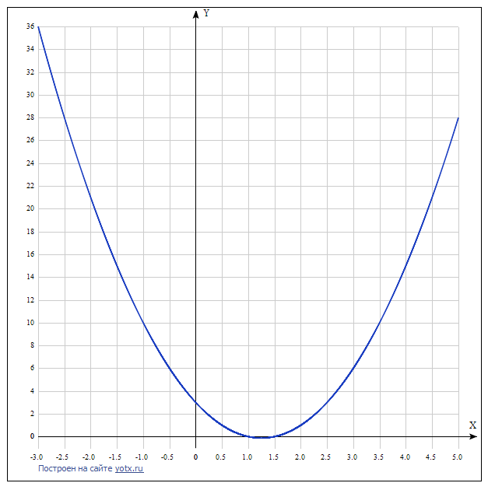
f = 2*x^2 - 5*x + 3
Экстремумы функции
Для того, чтобы найти экстремумы,

нужно решить уравнение

d
--(f(x)) = 0
dx

(производная равна нулю),

и корни этого уравнения будут экстремумами данной функции:

d
--(f(x)) =
dx

-5 + 4*x = 0

Решаем это уравнение

Корни этого ур-ния

x1 = 5/4

Значит, экстремумы в точках:

(5/4, -1/8)

Интервалы возрастания и убывания функции:

Найдём интервалы, где функция возрастает и убывает, а также минимумы и максимумы функции, для этого смотрим как ведёт себя функция в экстремумах при малейшем отклонении от экстремума:

Минимумы функции в точках:

x1 = 5/4

Максимумов у функции нет

Убывает на промежутках

[5/4, oo)

Возрастает на промежутках

(-oo, 5/4]
Точки перегибов
Найдем точки перегибов, для этого надо решить уравнение

2
d
---(f(x)) = 0
2
dx

(вторая производная равняется нулю),

корни полученного уравнения будут точками перегибов для указанного графика функции,

2
d
---(f(x)) =
2
dx

4 = 0

Решаем это уравнение

Решения не найдены,

возможно перегибов у функции нет
Горизонтальные асимптоты
Горизонтальные асимптоты найдём с помощью пределов данной функции при x->+oo и x->-oo

2
lim 2*x - 5*x + 3 = oo
x->-oo

значит,

горизонтальной асимптоты слева не существует

2
lim 2*x - 5*x + 3 = oo
x->oo

значит,

горизонтальной асимптоты справа не существует
Наклонные асимптоты
Наклонную асимптоту можно найти, подсчитав предел функции 2*x^2 - 5*x + 3, делённой на x при x->+oo и x->-oo

2
2*x - 5*x + 3
lim -------------- = -oo
x->-oo x

значит,

наклонной асимптоты слева не существует

2
2*x - 5*x + 3
lim -------------- = oo
x->oo x

значит,

наклонной асимптоты справа не существует
Чётность и нечётность функции
Проверим функци чётна или нечётна с помощью соотношений f = f(-x) и f = -f(-x).

Итак, проверяем:

2 2
2*x - 5*x + 3 = 3 + 2*x + 5*x

- Нет

2 2
2*x - 5*x + 3 = -3 - 2*x - 5*x

- Нет

значит, функция

не является

ни чётной ни нечётной

